Министерство образования и науки РФ
Федеральное государственное бюджетное образовательное учреждение
высшего профессионального образования
Новгородский государственный университет имени Ярослава Мудрого
Институт Электронных и Информационных систем
Кафедра «Информационных технологий и систем»

Основы теории Управления
Дисциплина для специальности 230105 “Программное обеспечение вычислительной техники и автоматизированных систем”

Методические указания по лабораторному практикуму

Принято на заседании кафедры ИТиС
Зав. кафедрой ИТиС
_____________А.Л. Гавриков
«____» ____________ 2011г.
Разработал:
Доцент кафедры ИТиС
__________ В.В.Дронов
«____»_____________ 2011 г.

СОДЕРЖАНИЕ

1 Общие положения 4
2 Общие требования к выполнению работ 4
3 Требования к содержанию отчетов по лабораторным работам 4
4 Сроки представления отчетов по лабораторным работам 4
Описание лабораторных работ 5
Лабораторная работа 1 Ознакомление со структурой пакета СС и технологией работы с ним. 5
Лабораторная работа 2 Ввод модели CAP и расчет передаточных функций 8
Лабораторная работа 3 Построение частотных и временных характеристик, оценка устойчивости САР 9
Лабораторная работа 4. Исследование системы с помощью модели в пространстве состояний 9
Лабораторная работа 5. Исследование дискретной системы с помощью z-преобразования. 11
Лабораторная работа 6. Исследование дискретной системы с помощью модели в пространстве состояний 12

1 Общие положения
Основной задачей лабораторного практикума является закрепление теоретического материала путем исследования свойств управляемой системы на компьютерной модели этой системы. Исследуются модели непрерывных и дискретных детерминированных систем. В качестве языков формализации используются передаточные функции и дифференциальные уравнения. Исследуются следующие свойства управляемых систем:
устойчивость замкнутой системы,
управляемость и наблюдаемость объектов управления,
показатели качества процесса управления.
По результатам исследования управляемой системы формулируется задание на корректировку системы с целью повышения качества управляемого процесса и выполняется расчет корректирующего устройства.
При исследовании показателей качества на различных моделях даются оценки методических и вычислительных погрешностей.

2 Общие требования к выполнению работ
Работы выполняются с использованием пакета прикладных программ COMPUTER CONTROL.Каждый студент получает индивидуальное задание в виде структурной схемы и передаточных функций элементов управляемой системы. Выполнение каждой работы включает три этапа:
Домашняя проработка лекционного материала по теме предстоящей работы.
Выполнение в классе пунктов задания с обязательной записью в рабочую тетрадь полученных результатов и пояснений преподавателя
Домашняя обработка результатов работы и оформление отчета.

3 Требования к содержанию отчетов по лабораторным работам
В отчетах по работам приводятся:
структурная схема исследуемой системы и передаточная функция разомкнутой системы,
результаты выполнения всех пунктов задания с обязательной записью команд пакета COMPUTER CONTROL и всех опций, с которыми выполнялось задание,
анализ полученных результатов и выводы.
В выводах дается характеристика свойств системы, выявленных в результате проведенного исследования.

4 Сроки представления отчетов по лабораторным работам
Номер работы | Наименование работы | Неделя сдачи отчета
1 | Ознакомление со структурой пакета Computer Control и технологией работы с ним. | 3
2 | Ввод модели САР и расчет передаточных функций замкнутой и разомкнутой систем. | 5
3 | Построение частотных и временных характеристик. Оценка устойчивости системы | 7
4 | Корректировка системы и оценка показателей качества. | 9
5 | Исследование системы на модели в пространстве состояний. Оценка управляемости, наблюдаемости и показателей качества | 11
6 | Исследование дискретной системы с помощью Z-передаточной функции и модели в пространстве состояний | 13
 | Защита лабораторных работ | 15
Внимание!!! Успешная защита лабораторных работ является обязательным условием допуска к сдаче экзамена по курсу.

5 Описание лабораторных работ
Лабораторные работы выполняются с помощью пакета прикладных программ СС.
На рисунке 1 приведены 10 вариантов структурных схем, а в таблице 1 для каждого варианта структурной схемы даны 2 варианта числовых значений параметров.
Весь цикл работ студент выполняет на одном варианте структурной схемы (по указанию преподователя) с одним вариантом значений параметров.

Лабораторная работа 1 Ознакомление со структурой пакета СС и технологией работы с ним.
Для ознакомления со структурой пакета СС необходимо:
1. Запустить программу СС.exe;
2. Ввести команду CC>help;
3. Ознакомиться со списком функций, реализованных программой СС, и правилами ввода команд и параметров;
4. Ввести команду CC>build, которая запускает программу BUILD, выполняющую функции, связанные с вводом передаточных функций и выполнением действий над ними;
5. Ввести команду BUILD>help;
6. Ознакомиться со списком функций, реализованных программой BUILD;
7. C помощью команд BUILD>enter,g1 и BUILD>enter,g2 ввести две произвольные передаточные функции g1 и g2;
8. Проверить правильность ввода, используя команды BUILD>display,g1;
9. Вычислить g3=g1*g2 и g4=g3/(1+g3), вывести на экран передаточные функции g3 и g4;
10. Преобразовать g4 в различные формы с помощью команд pzf, pfe, tcf, single, unitary;
11. Ввести команду BUILD>quit, реализующую возврат в СС;
12. Выполнить команду СС>store и CC>recall (запись/чтение файла);
13. Ввести команду СС>quit - выход из СС.
В отчете по данной работе дать перечни СС-команд и BUILD-команд с расшифровкой их функций.
Передаточные функции звеньев:
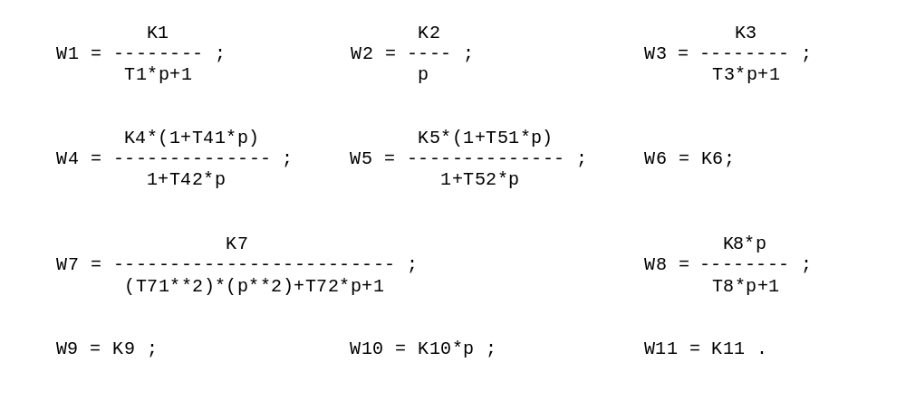

Рисунок 1 - Варианты структурных схем.
Таблица 2 - Параметры передаточных функций
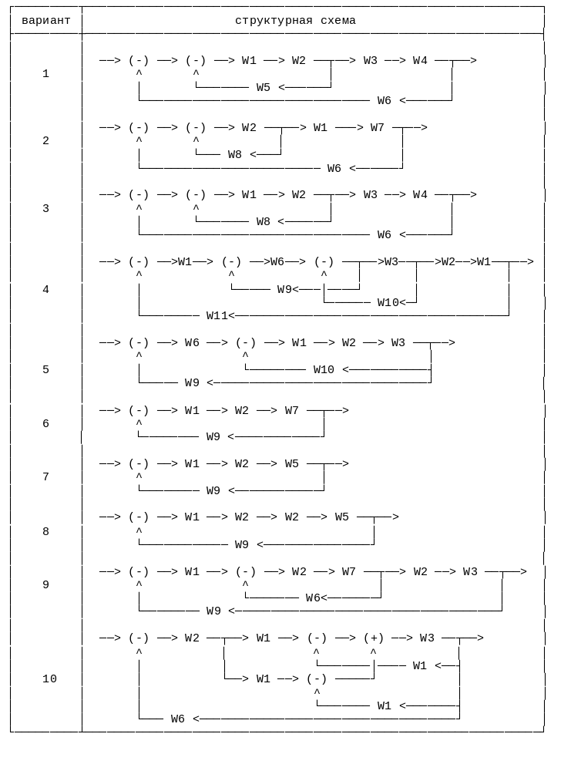
Продолжение таблицы 2
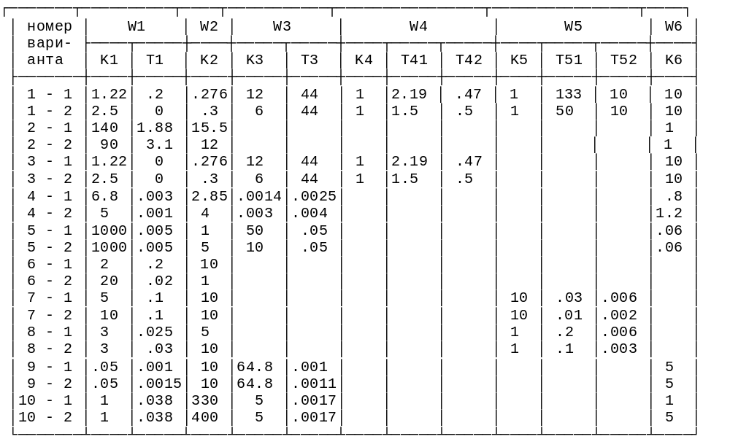
Продолжение таблицы 2
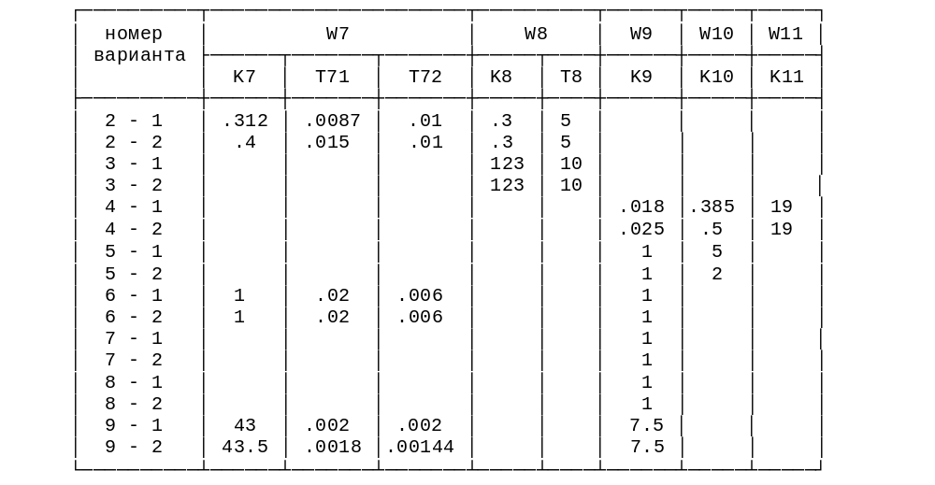

Лабораторная работа 2 Ввод модели CAP и расчет передаточных функций
Работа выполняется в следующем порядке:
1. Получить у преподователя вариант задания;
2. Запустить файл CC.exe;
3. Войти в режим Build;
4. Выполнить ввод модели, используя команды: Enter, Display, Gi = алгебраическая комбинация элементов Gi, +, -, *, /, ^,
(, ), s, чисел;
5. Используя команды Pzf, Tcf, Pfe, Single, Unitary вывести на экран и зафиксировать различные формы представления передаточной функции разомкнутой системы. Выписать все постоянные вpемени(фоpма TCF) pазомкнутой системы.
6. То же для передаточной функции замкнутой системы. Выписать все полюсы и нули ПФ замкнутой системы.
7. Вычислить переходную и импульсную переходную функции замкнутой системы, используя команду Ilt (обратное преобразование Лапласа) в режиме СС. Сопоставить пеpеходные функции с полюсами ПФ замкнутой системы.
8. Сохранить на личной дискете рабочие файлы с передаточными функциями ($$gi).
9. Выйти из пакета СС (команда Quit).
В отчете приводятся:
а) Структурная схема САР;
б) Все формы представления передаточных функций разомкнутой и замкнутой САР согласно п.п. 5,6;
в) Выражения для переходной и импульсной переходной функции, полученные в п. 7.Постpоить вpучную гpафики пеpеходных функций
и оценить длительность пеpеходного пpоцесса и устойчивостью

Лабораторная работа 3 Построение частотных и временных характеристик, оценка устойчивости САР
Работа выполняется в следующем порядке:
1. Запустить файл СС.exe;
2. Скопировать с дискеты передаточные функции разомкнутой и замкнутой САР;
3. Рассчитать частотный файл (команда Frequency) для передаточной функции разомкнутой системы, просмотр этого файла - команда List. Диапазон частот пpинять от 0.1/Tmax до 10/Tmin.
4. Вывести на экран и распечатать логарифмические частотные характеристики разомкнутой САР (команда Bode), определить запасы устойчивости по фазе и модулю;
5. Исследовать устойчивость САР с помощью команд Stability, Routh, Nyquist, Root Locus.
6. Если система неустойчива, выполнить ее коppектиpовку, используя команду ROUTH.
7. Снять переходную характеристику замкнутой системы, используя команду Time. Сравнить с п.7 работы 2.Оценить длительность переходного процесса.
B отчете приводятся:
а) Логарифмические частотные характеристики, полученные в п.4,запасы устойчивости по фазе и модулю.
б) Результаты анализа устойчивости согласно п.5 и корректировки по п.6.
в) Переходная характеристика замкнутой системы (п.7).
г)Длительность переходного процесса и результат сравнения с п.7 работы 2.

Лабораторная работа 4 Исследование системы с помощью модели в пространстве состояний
Работа выполняется в следующем порядке:
1.Скопировать ПФРС g91 с диска А в каталог SYS2C,
2. Запустить файл СС.ехе,
3. Снять переходную характеристику замкнутой системы командой time,g91(опция1) и определить время регулирования Tp,
4. Войти в режим State,
5. Создать модель разомкнутой системы в пространстве состояний: dcf,g91,p91
Вывести модель P91 на экран:pdisp,p91 Записать матрицы Арс,Bрс,Cрс,Dрс, Записать систему дифференциальных уравненийв скалярной форме
6. Замкнуть модель p91 единичной обратной связью:
7. Вывести модель P92 на экран, записать матрицы Азс,Взс,Cзс,Dзс и систему диф. уравнений в скалярной форме,
8. Определить собственные числа матрицы Азс, сравнить их с полюсами ПФЗС g92 и оценить устойчивость замкнутой системы:
poles,p92
9.Рассчитать переходную характеристику замкнутой системы путем решения системы диф. уравнений(п.7):
 Принять tmax=Tp(п.3),delta=tmax/200,nskip=1
Результат решения будет записан во временный файл $$temp
10.Выйти из STATE:
quit
выйти из CC: q
y
Скопировать файл $$temp в файл $$p92.y
Запустить CC.exe,
войти в режим STATE
11. Вывести переходную характеристику на экран:

Сравнить эту характеристику с полученной в п.3,объяснить причины возможных отклонений
12. Оценить управляемость и наблюдаемость объекта управления(P91):
controllability
>P91
radius >100
Зафиксировать наличие или отсутствие управляемости и наблюдаемости всех собственных чисел матрицы Арс.
В отчете приводятся:
1.ПФРС и ПФЗС g91,g92.
2.Модели в пространстве состояний Р91 и Р92 -системы дифференциальных уравненийв скалярной форме.
3.Собственные числа матрицы Азс и оценка устойчивости.
4.Переходная характеристика замкнутой системы, полученная с помощью передаточной функции(п.3).
5.Переходная характеристика замкнутой системы, полученная интегрированием системы дифференциальных уравнений (п.9).
Объяснить причины отличия этих характеристик.
6.Результаты оценки управляемости и наблюдаемости.

Лабораторная работа 5 Исследование дискретной системы с помощью z-преобразования.
Рассматривается система, включающая квантователь сигнала ошибки рассогласования, формирователь импульса (ФИ) и непрерывную часть системы (НЧС):

В качестве передаточной функции НЧС следует взять передаточную
функцию разомкнутой системы, полученную в работе 2, период квантования Т выбрать в 5-10 раз меньше самой малой постоянной времени в передаточной функции НЧС. Формирователь импульсов - экстраполятор нулевого порядка (ZOH). Работа выполняется в следующем порядке:
1. Запустить программу СС.ехе.
2. Если не сохранился на диске U рабочий файл, содержащий передаточную функцию НЧС Gi(s), то загрузить его с гибкого диска.
3. С помощью команды Convert преобразовать Gi(s) в Gj(z), т.е. найти z-передаточную функцию НЧС вместе с ФИ. После выполнения этой команды программа СС автоматически переходит в дискретный режим DIG> для работы в области z-преобразований.
4. С помощью команд Display, Pzf, Tcf, Shorthand, Singe,
Unitary, Pfe выведите на экран и зафиксируйте для отчета различные формы представления Gj(z).
5. С помощью команды Izt получите и зафиксируйте обратное
z-преобразование функции Gj(z).
6. С помощью команды Stability проверьте устойчивость замкнутой системы и запишите значения корней характеристического полинома. Если система окажется неустойчивой, добейтесь ее устойчивости путем уменьшения коэффициента усиления разомкнутой системы.
7. С помощью команды Dtime снимите переходную характеристику системы.
8. Оцените влияние периода квантования Т на устойчивость и переходную характеристику системы. Для этого надо набрать команду Analog для выхода в аналоговый режим, после чего снова набрать команду Convert для преобразования Gi(s) в Gj(z) с новым значением Т. Величину Т принять в 10-100 раз больше минимальной постоянной времени Gi(s).
9. C помощью команд Stability и Dtime оценить устойчивость и переходную характеристику замкнутой системы с новым периодом квантования.
В отчете приводятся:
1. Структурная схема системы с заданной передаточной функцией НЧС.
2. Z-передаточные функции Gj(z), полученные в п.4.
3. Обратное z-преобразование по п.5.
4. Результаты, полученные в п.п. 6..9 при различных значениях Т.
5.Выводы.

Лабораторная работа 6 Исследование дискретной системы с помощью модели в пространстве состояний
Рассматриваемая система та же, что и в работе 5, передаточная функция НЧС равна Gi(s), ФИ - экстраполятор нулевого порядка (ZOH), период квантования Т = 0.1*TM, где ТМ - минимальная постоянная времени передаточной функции Gi(s).
Работа выполняется в следующем порядке:
1. Запустить программу СС.ехе.
2. Если на диске U не сохранился рабочий файл, содержащий Gi(s), то загрузить его с гибкого диска.
3. Перейти в режим State.
4. С помощью команды Dcf получить модель в пространстве состояний непрерывной части системы Рi, записать Pi для отчета.
5. С помощью команды Exponential преобразовать Pi в дискретную модель Pj с периодом квантования Т, записать Pj для отчета.
6. С помощью команды Feedback получить и зафиксировать модель
замкнутой системы Рк.
7. С помощью команды Eigenvalue получить и зафиксировать собственные числа и собственные векторы модели Рк, по которым дать оценку устойчивости замкнутой системы.
8. С помощью команд Controllability и Observability проанализировать управляемость и наблюдаемость системы.
9. Выполнить имитационное моделирование системы при подаче на вход единичного ступенчатого воздействия (Dsimulation, Plot) и сравнить полученные результаты с результатами п.7 в работе 5.
В отчете приводятся:
1. Структурная схема системы и передаточная функция Gi(s).
2. Модели Pi, Pj, Pk.
3. Cобственные числа и собственные векторы.
4. Результаты анализа устойчивости, управляемости и наблюдаемости.
5. Результаты имитационного моделирования по п.9.
6. Сравнительная оценка результатов данной работы с соответствующими результатами работы 5.

